# **I Mega Corea 2026**

**MT-30240** - Web: <https://viaje.mt/HY7BM>

**10 días y 7 noches**

Desde $1599 USD | DBL + 999 IMP

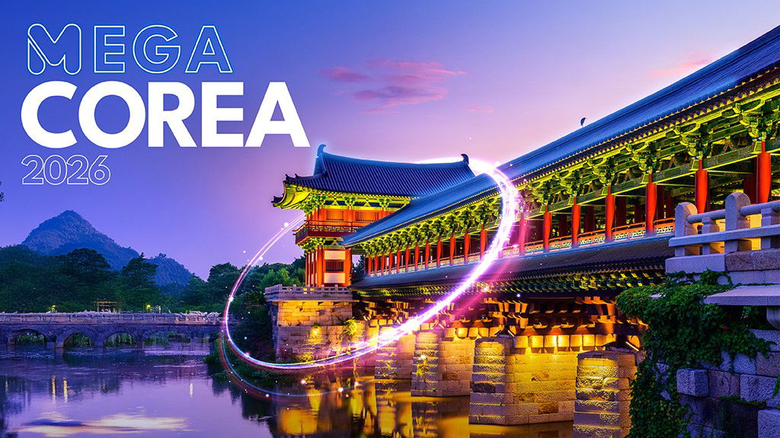

**Incluye vuelo con**

|  |
| --- |
|  |

#### **I SALIDAS**

|  |
| --- |
| **2026** |
| Febrero: 25Marzo: 09, 18Abril: 18Mayo: 02 |

#### **I PAISES**

Corea del Sur.

#### **I CIUDADES**

Seúl, Gyeongju, Busan.

#### **I ITINERARIO**

**DíA 01 MéXICO ✈ SEúL**

Cita en el aeropuerto de la Ciudad de México para abordar vuelo con destino a Seúl con escala técnica en Monterrey. Noche a bordo

**DíA 02 TIEMPO DE VUELO**

Tiempo de vuelo

**DíA 03 SEúL**

Llegada a Seúl, la capital de la República de Corea del Sur. Situada en una zona de montantilde;a, en las orillas del río Han, la ciudad sigue creciendo y embelleciéndose más de 4000 anós. Seul se considera la ciudad más habitable de Asia, con la segunda mejor calidad de vida del mundo. Durante nuestra visita panorámica nos llevará a través de historia pasando por lugares como el Palacio Real de Gyeongbok llamado también Palacio del Este, incluido en la Lista del Patrimonio de la Humanidad de la UNESCO; Fortaleza de Hwaseong, Jongmyo, Namhansanseong, y muchos más. Veremos también la parte moderna de la famosa ciudad con la calle Myeongdong, el distrito comercial más popular de Corea y la Torre N Seúl. Alojamiento

**DíA 04 SEúL**

Desayuno. Día libre. Alojamiento.

Por el dia, sugerimos realizar la excursión opcional (no incluida - con costo adicional) ldquo;Isla de Nami / Experiencia de Gangchon en Tren o Bicicleta / La Pequentilde;a Francia

Isla de Namirdquo; o Namisun es una hermosa isla en forma de media luna situada en del río Han que forma propiedad privada. Pero con los hermosos senderos en sus bosques, e hileras de árboles junto al río se ha convertido en uno de los lugares más populares de rodaje de películas románticas en Corea, entre ellas la Sonata de Invierno, conocida mundialmente. Nuestra visita incluye un corto paseo en barco.

Gangchon en bicicleta de ferrocarril.

El Parque Ferroviario de Gangchon, es el mayor recorrido en bicicleta de ferrocarril de Corea que ofrece vistas desiguales de las Montantilde;as de Taebaek y el valle del río Bukhan atravesándolos. Uno de los mejores lugares para hacer fotos inolvidables.

Pequentilde;a Francia

La Pequena Francia es un pueblo pıntoresco escondido entre las colinas de Gapyong - otro lugar famoso de rodaje de películas y series coreanas. El mejor lugar de sumerjirse en las emociones de sus carácteres favoritos.

Por la noche sugerimos realizar la excursión opcional (no incluida - con costo adicional) ldquo;ESPECTáCULO NANTArdquo; Disfruta de la combinación única de drama y comedia en el espectáculo teatral con más antilde;os de éxito en Corea del Sur, y déjate sorprender por las habilidades culinarias llenas de energía del show Nanta, una visita obligada en Seúl. iexcl;Este espectáculo es una experiencia única que combina comedia, acrobacias y ritmos emocionantes en una cocina llena de locura! Con un humor universal que trasciende el idioma, te reirás sin parar mientras los talentosos artistas transforman utensilios de cocina en instrumentos y demuestran impresionantes habilidades acrobáticas. Cada movimiento está inspirado en el Samulnori (música tradicional de percusión coreana), antilde;adiendo un fascinante toque cultural. iexcl;Una experiencia imperdible, cargada de energía, risas y asombro!

**DíA 05 SEúL**

Desayuno. Día libre. Alojamiento.

Sugerimos realizar la excursión opcional (no incluida - con costo adicional) ldquo;VISITA DE MEDIO DíA A LA DMZrdquo; La Zona Desmilitarizada de Corea (DMZ) es una franja de tierra de 250 km de largo y 4 km de ancho que cruza la Península Coreana cerca dividiéndola casi por la mitad. La DMZ sirve de zona tampón entre la República Popular Democrática de Corea (Corea del Norte) y la República de Corea (Corea del Sur) bajo las disposiciones del Acuerdo de Armisticio de Corea de 1953. Esta visita nos sumerje en la triste y oscura realidad de esa península para la que la Segunda Guerra Mundial no ha terminado todavía.

Por la noche, sugerimos realizar la excursión opcional (no incluida - con costo adicional) ldquo;TOUR NOCTURNO POR SEúLrdquo; Descubre los lugares más vibrantes que muestran la cultura moderna, juvenil y inspirada en el K-pop de Seúl.

bull; COEX Mall: Explora uno de los centros comerciales más grandes de Seúl, con atracciones como la icónica Biblioteca Starfieldmdash;una impresionante librería perfecta para fotos.

bull; K-Star Road: Pasea por esta animada calle en Gangnam, famosa por su cultura K-pop, huellas de celebridades y ambiente entretenido.

bull; Calle Comercial de Hongdae: Sumérgete en este distrito juvenil, conocido por su escena de música indie, arte callejero y moda vanguardista.

iexcl;Una noche de lugares trendy, paradas fotográficas y la mejor energía de Seúl!

**DíA 06 SEúL 🚌 GYEONGJU 🚌 BUSAN**

Desayuno. Ese día nos lleva a la ciudad de Gyeongju, situada en la orilla del Mar de Japón y conocida como EL Museo sin Paredes. Hace 1000 antilde;os Gyeongju fue la capital del antiguo reino de Silla que gobernaba casi toda la Península Coreana y hoy preserva un gran número de tesoros arqueológicos muchos de los que incluidos en La Lista del Patrimonio de la Humanidad de la UNESCO. Durante nuestro recorrido veremos el templo de Bulguksa, las pagodas, la gigantesca estátua de Buda, el Palacio Donggung y el lago Wolji; visitaremos también el Tumuli Park - un lugar muy romántico donde están situados los túmulos de las tumbas reales de Silla y la Observatoria de Cheomseongdae. Después seguiremos para la ciudad de Busan, la ciudad portuaria más grande de Corea del Sur. Alojamiento..

**DíA 07 BUSAN**

Desayuno. Nos dirigimos hacia el templo budista de Haedong Yonggungsa construido sobre las rocas en la orilla del Mar de Japón hace 700 antilde;os. La pintoresca architectura local, las aleas pasando justo sobre las olas marinas y estupas talladas directamente en las rocas forman vistas y sensaciones únicas.

Después visitaremos la Playa Haeundae, una de las más pontilde;ulares en Corea del Sur, conocida por su arena, sus conchas naturalmente erosiadas y grandes eventos culturales. Seguimos al Cementerio Conmemorativo de Naciones Unidas en Corea, el único cementerio de las Naciones Unidas en el mundo y dedicado a los soldados de las fuerzas del Comando de las Naciones Unidas que perecieron durante la Guerra de Corea en los antilde;os 1950. Luego, pasamos por la Plaza BIFF, el lugar del Festival Internacional de Cine de Busan donde se pueden ver huellas de las manos de los famosos actores de Corea, y el curiosísimo Mercado de Pescado Jaganlchi. Alojamiento.

Sugerimos realizar la excursión opcional (no incluida - con costo adicional) ldquo;PASEO EN BARCO POR BUSANrdquo;

**DíA 08 BUSAN**

Desayuno. Día libre. Alojamiento.

Sugerimos realizar la excursión opcional (no incluida - con costo adicional) ldquo;El Pueblo de Gamcheon / Teleférico de Songdo y Puente colgante de Songdo / Blue Line Beach Train / APEC Houserdquo; El pueblo de Gamcheon fue habitado por primera vez a principios del siglo XX por seguidores de la religión Taegeukdo. El centro cultural del pueblo alberga unos amplios callejones formados por la zona de las colinas en cascada llamada Machu Picchu. En 2010, la comunidad se transformó en un pueblo de artes y cultura y varias casas abandonadas se convirtieron en espacios de exhibición, tiendas de arte e instalaciones culturales.

Teleférico de Songdo y Puente colgante de Songdo. El Puente colgante de Songdo fue incialmente construido el 1965 para conectar el Parque Songnim y la Isla de Tortugas el la Playa de Songdo. Dantilde;ado seriamente por un tifón, el puente fue destruido y construido de nuevo en un lugar vecino el 2020. El puente rodea la parte superior de la isla deshabitada de Dongseom, ofreciendo vistas de 360˚ de los acantilados rocosos, de la playa de Songdo, y del océano alrededor.

El Tren de la Línea Azul. El Tren Haeundae es un tren turístico y el primer tren ecológico del mundo movíndose solamente con baterías. La línea de casi 5 km pasa a lo largo de la playa y con todas las sillas dirigidas a los cristales lo que permite a los pasajeros difrutar de las maravillosas vistas costales y montantilde;osas plenamente.

La Casa de Nurimaru APEC en la isla de Dongbaekseom. Esa joya de la architectura moderna fue construida para la reunión de los líderes de los paises de la Cooperación Económica Asia-Pacífico, más conocida como APEC el antilde;o 2019. Rodeada de sus fascianantes jardines esa única obra del arte no se debe perder.

**DíA 09 BUSAN 🚌 SEúL**

Desayuno. Nos dirigimos a la ciudad de Seúl. Al llegar visitaremos la Torre Lotte, la atracción turística más alta de Corea. Poniendo los pies sobre su fondo de cristal a uno le parece como si esté andando en el aire. Luego visitaremos el famosos Parque Hangang, donde se puede pasear en un barco o en bicicleta y probar una comída local típica como el chi-maek (pollo frito al estilo coreano con cerveza). Alojamiento.

**DíA 10 SEUL ✈ MéXICO**

Desayuno. A la hora indicada traslado al aeropuerto para tomar vuelo con destino a México.

**- Este itinerario puede sufrir modificaciones por condiciones de carreteras, clima, otros aspectos no previsibles o disponibilidad al momento de reservar.**

**- El orden de los servicios puede cambiar.**

**- Este programa opera con un mínimo de 10 pasajeros.**

#### **I TARIFAS**

| **TARIFAS 2026** | | | | | | |
| --- | --- | --- | --- | --- | --- | --- |
| Doble | $ 1599 |
| Sencilla | $ 2099 |
| Menor | $ 1599 |
| Infante | $ 599 |

|  |  |
| --- | --- |
| **Impuestos Aéreos 2026** | $ 999 |

|  |  |
| --- | --- |
| SUPLEMENTOS 2026 | |
| Febrero: 25 Marzo: 9 Abril: 18 | $ 299 |
| Marzo: 18 Mayo: 2 | $ 399 |

- Precios indicados por persona en USD - Los precios cambian constantemente, así que te sugerimos la verificación de estos, y no utilizar este documento como definitivo, en caso de no encontrar la fecha dentro del recuadro consultar el precio del suplemento con su ejecutivo.

#### **I HOTELES**

|  |  |  |  |
| --- | --- | --- | --- |
| **HOTELES PREVISTOS O SIMILARES** | | | |
| **PAIS** | **CIUDAD** | **HOTEL** | **TIPO** |
| Corea del Sur | Seul | Sollago Myeongdong Hotel amp; Residence o similar | Turista |
| Corea del Sur | Busan | TT Grupo Hotel o similar | Turista |
|
| ésta es la relación de los hoteles utilizados más frecuentemente en este circuito. Reflejada tan sólo a efectos indicativos, pudiendo ser el pasajero alojado en establecimientos similares o alternativos | | | |

**Precios vigentes hasta el 31/12/2026**

#### **I EL VIAJE INCLUYE**

● Boleto de avión en viaje redondo México – Seúl – Seúl - México, en clase turista.

● 04 noches de alojamiento en Seúl con desayunos.

● 03 noches de alojamiento en Busan con desayunos.

● Traslados indicados.

● Visitas indicadas.

● Guías de habla hispana.

● Autocar con aire acondicionado

#### **I EL VIAJE NO INCLUYE**

● Gastos personales y extras en los hoteles.

● Ningún servicio no especificado como incluido o especificado como opcional.

● Propinas a guías y choferes (Se paga directamente en el destino).

● Fees de cámaras y monumentos.

**POLÍTICAS DE CONTRATACIÓN Y CANCELACIÓN**

<https://cdn.mtmedia25.com/contratos/contratoadhesion-astromundo-20241002.pdf>

**Precios indicados en USD, pagaderos en Moneda Nacional al tipo de cambio del día.**

**Los precios indicados en este sitio web, son de carácter informativo y deben ser confirmados para realizar su reservación ya que están sujetos a modificaciones sin previo aviso.**

#### **VISA**

**COREA DEL SUR:**

El ministerio de Justicia de Corea determinó extender la suspensión temporal de la Autorización Electrónica de Viaje de Corea (K-ETA, por sus siglas en inglés) a personas portadoras de pasaportes mexicanos a partir de diciembre de 2024 y hasta el 31 de diciembre de 2025.

Se recuerda que las personas mexicanas pueden ingresar a Corea por fines de turismo, negocios o estancias cortas sin necesidad de visa y hasta por 90 días..

<https://portales.sre.gob.mx/guiadeviaje/103-ficha-de-paises/304-corea-del-sur>